Группа ИУ5-35Б
Студент Дейнеко А.В.
Тема: АИС Управления заказами компьютерной фирмы
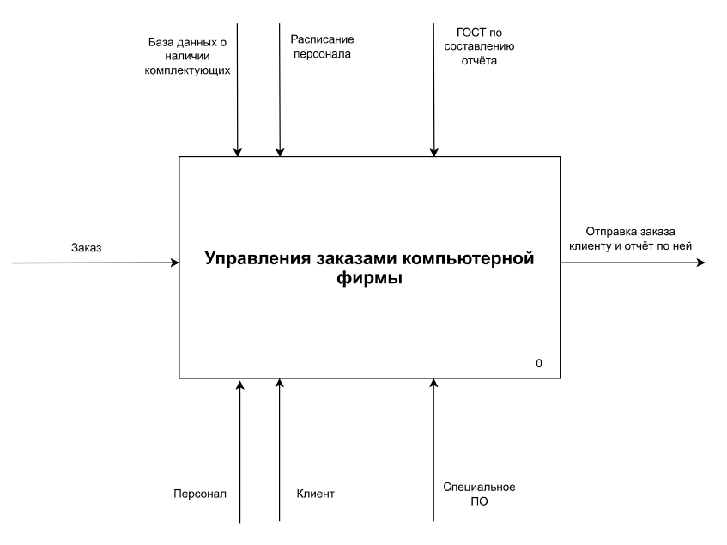
Уровень А-0: Управления заказами компьютерной фирмы
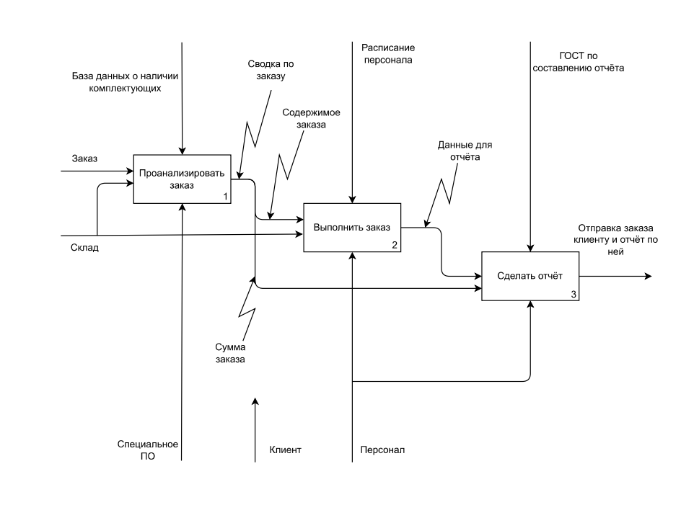
Уровень А0: Управления заказами компьютерной фирмы
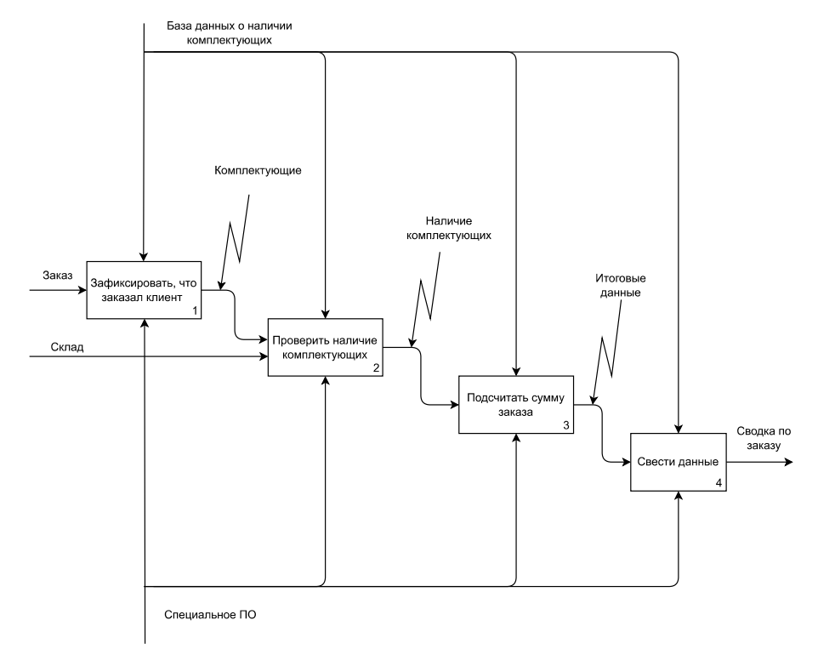
Уровень А1: Проанализировать заказ
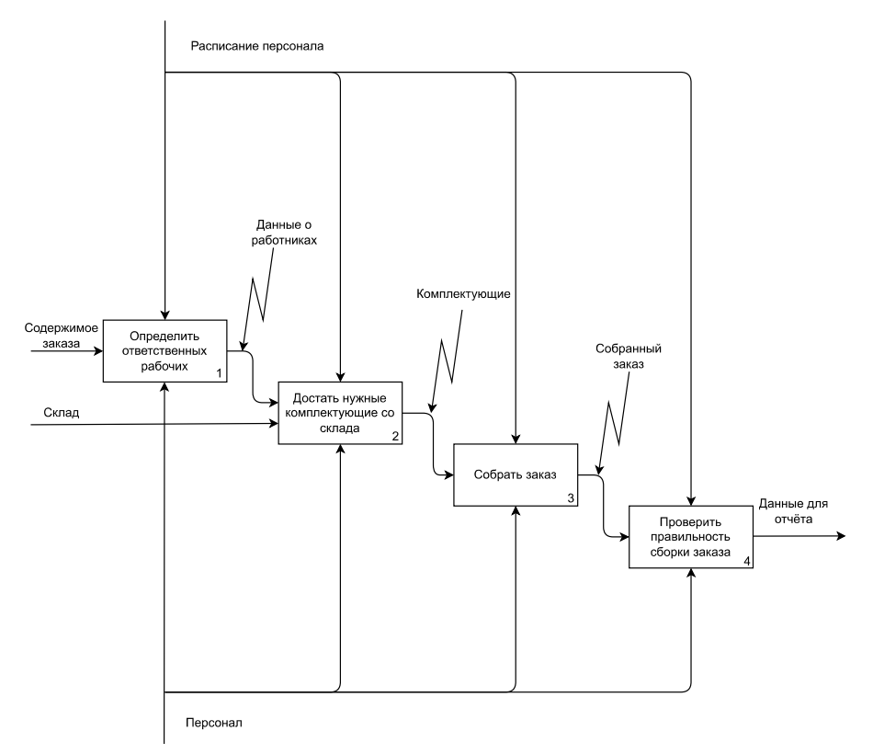
Уровень А2: Выполнить заказ
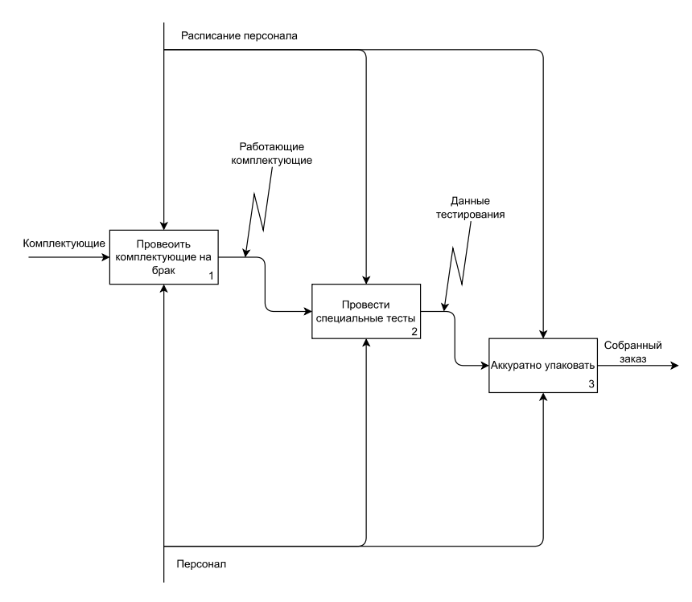
Уровень А23: Собрать заказ

